Приложение состоит из 3-х уровней. Обновление на одном уровне влияет на все остальные.

Component Integration – непрерывная интеграция. Постоянно идет интеграция. Если я где-то внес изменения, то это проверяется на всех уровнях. 5-7 минут живет деффект. Для каждого уровня начинается всё сначала.

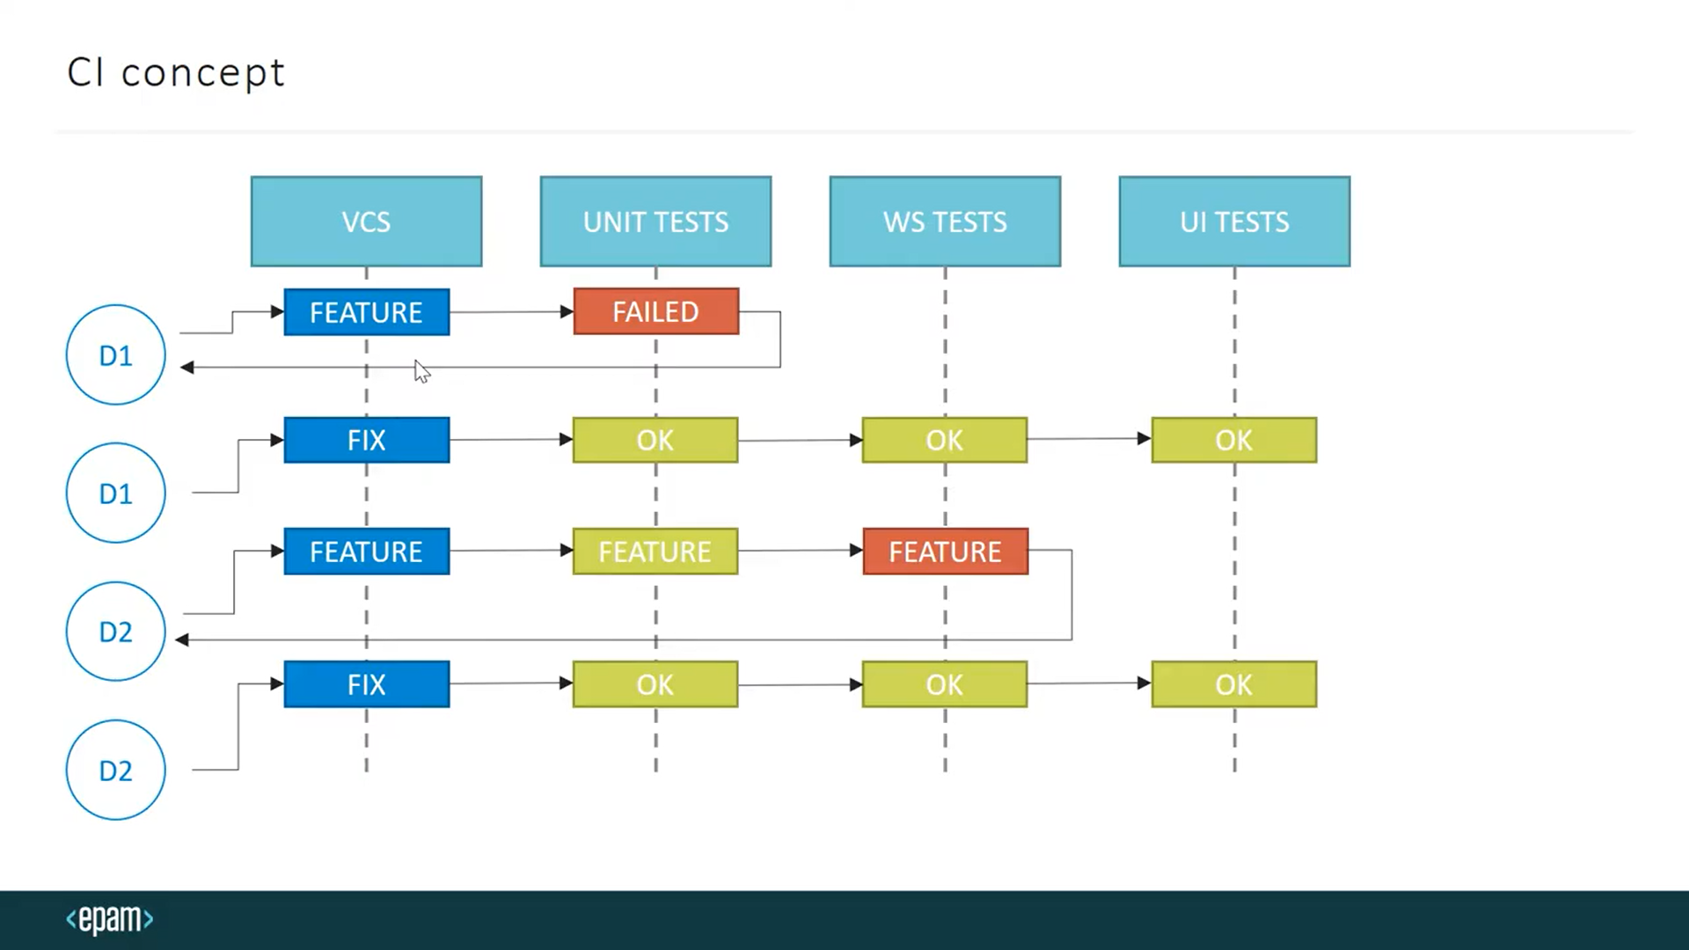

Требования:

1. Система версионного контроля
2. Сборка должна быть автоматизирована
3. Тесты должны быть автоматизированы
4. Частые коммиты
5. Сборка по изменениям(коммитам)

Основная задача: иметь в конце собранную протестированную систему с изменениями

Continuous Delivery – в конце происходит автоматический деплой. (автоматическое представление изменений)

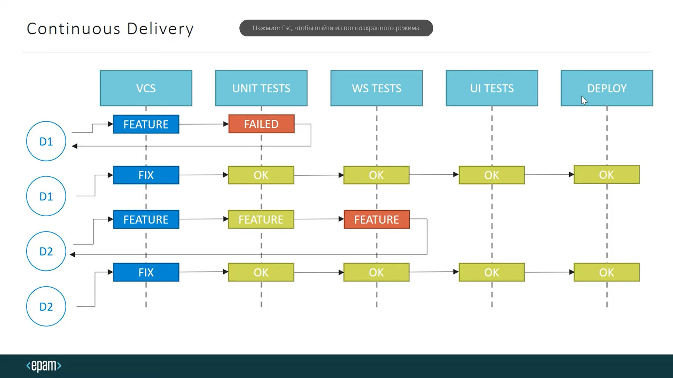

Плюсы:

* Рано обнаруживаем деффекты
* Имеем возможность автоматически установить приложение
* Есть прозрачный монитор изменений
* Есть возможность визуализации
* Распораллериване задач

**Почему дженкинс?**

Самый популярный, бесплатный, крос-платформенный, модульная система

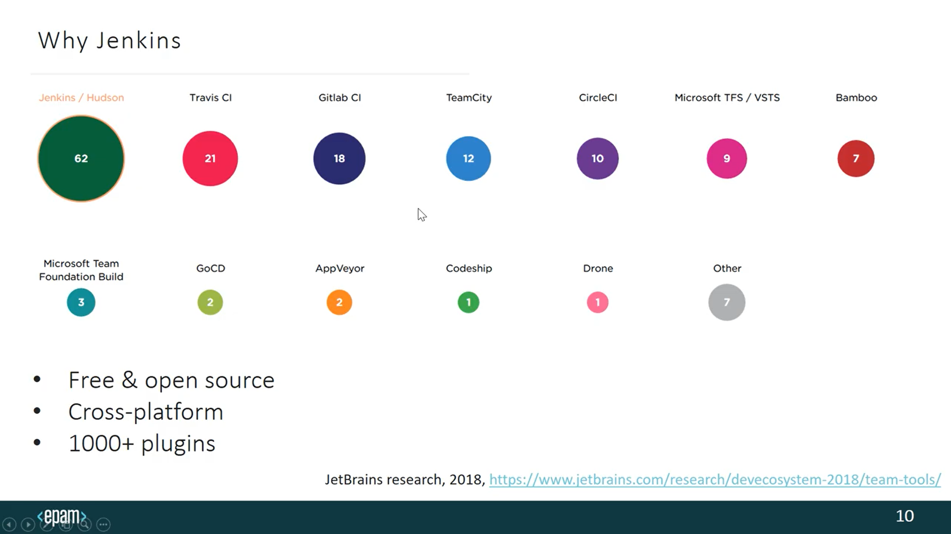

**Установка и конфигурация**

Должна быть джава

LTS – с расширенной поддержкой. (изменение приходят редко)

Weekly – изменения приходят часто

**Первая джоба(задача)**

Билд триггеры

* Запуск по клику
* Запуск после определённой задачи
* Запуск по расписанию
* Запуск после коммита

**Синтаксис крона**

5 параметров – мнута, час, день месяца, месяц, день недели

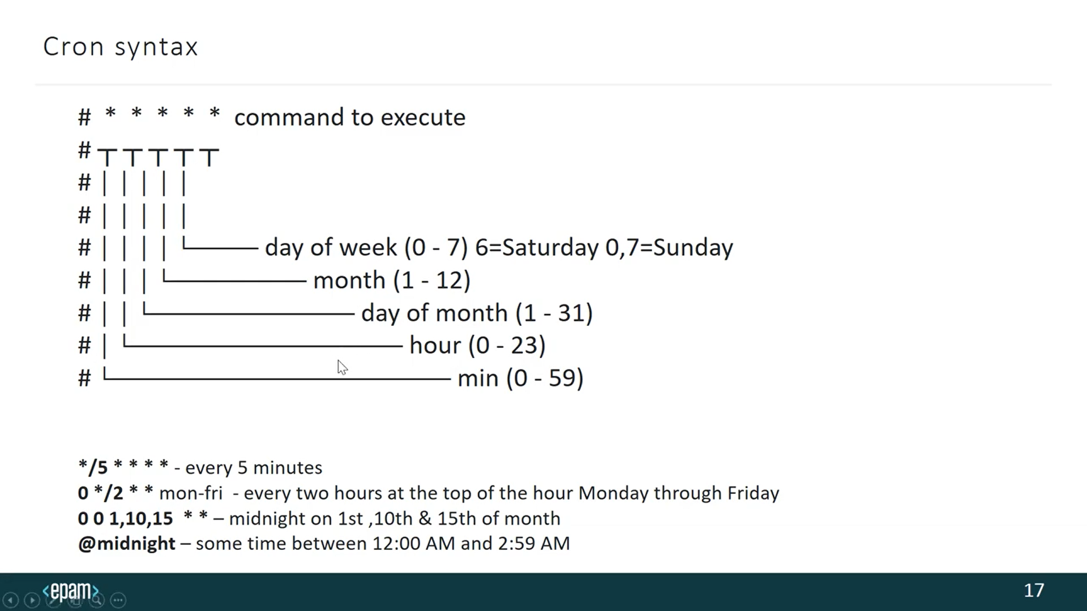

Н – хеш код джобы, с интервалом, балансирует нагрузку

**Интеграция с гитом**

Указываем адрес репозитория и ветку

В настройках проверяем путь к гиту

**Интеграция с мавеном**

Указываем путь к мавену

Указываем путь к пом.ксмл

**Артефакты**

?генерация файлов?

Если успешный джоба, постоянная ссылка

Можно копировать артефакты

**Билд пеплайн вью**

Цепочки сборок

Это плагин

Выбираем с чего начать

Показывает как работают джобы

Удобная визуализация

Генерирует цепочку задач

**Параматрезированные джобы**

**Безопасность в дженкинсе**

Сброс системных настроек

Конфиг.ксмл и перезапускаем службу

Матрикс базе секьюрити - пользователи

**Ноды**

Машина которая может подключится к серверу и выполнять работу

Указать дирректорию где будет выполнятся нода

В настройках открываем опции

Настраеваем ноду, скачиваем файл и запускаем код

**Бэкап дженкинса**

Плагины thinBackup, JobConfigurationHostory

Бэкап дирректори, должен храниться на другой машине.

Сохраняет изменение джобы

Удаляем при помощи команды, останавливаем службу

Командная строка под админом, sc delete Jenkins, удаляем папку